Как зарегистрироваться на сайте
и размещать свои объекты на карте есть 2 варианта.
Вариант №1 Авторизация (регистрация) через социальную сеть.
Перейдя по ссылке http://nizhyn.in.ua/reyestraciya-na-sajti/ , Вы можете зарегистрироваться с помощью социальных сетей просто нажав на соответствующую кнопку социальной сети (скрин 1)
Скрин 1
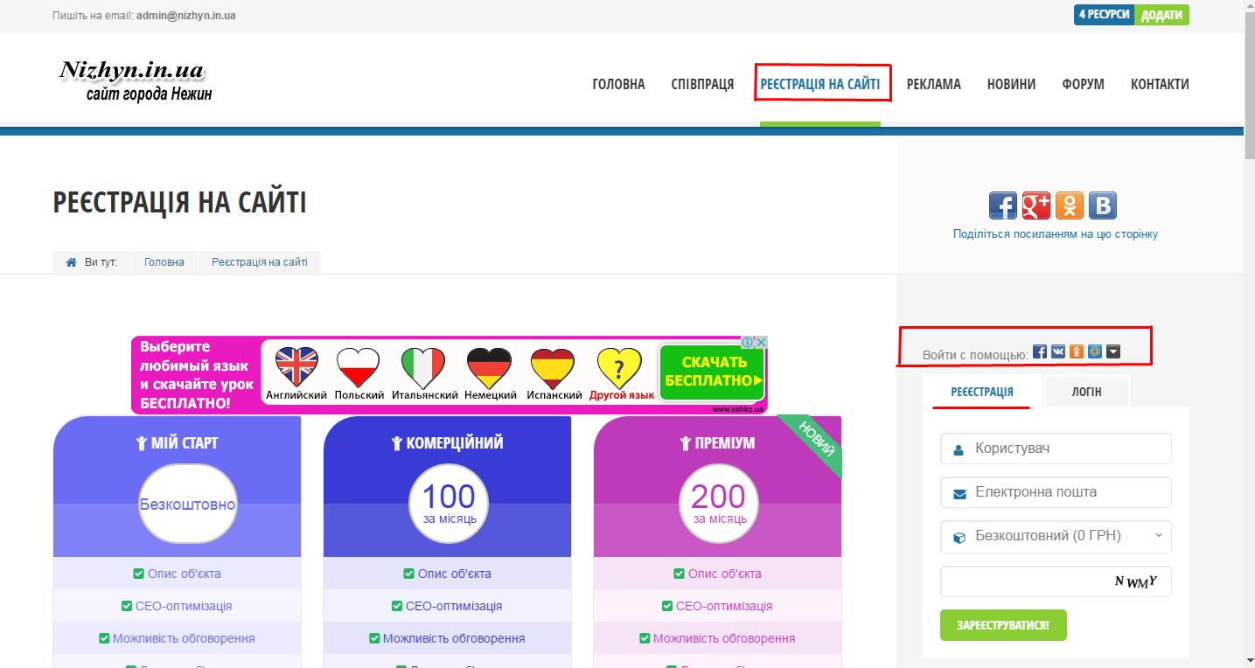

Пройдя авторизацию, у Вас будет доступ до учетной записи и своих объектов. (Скрин 2)
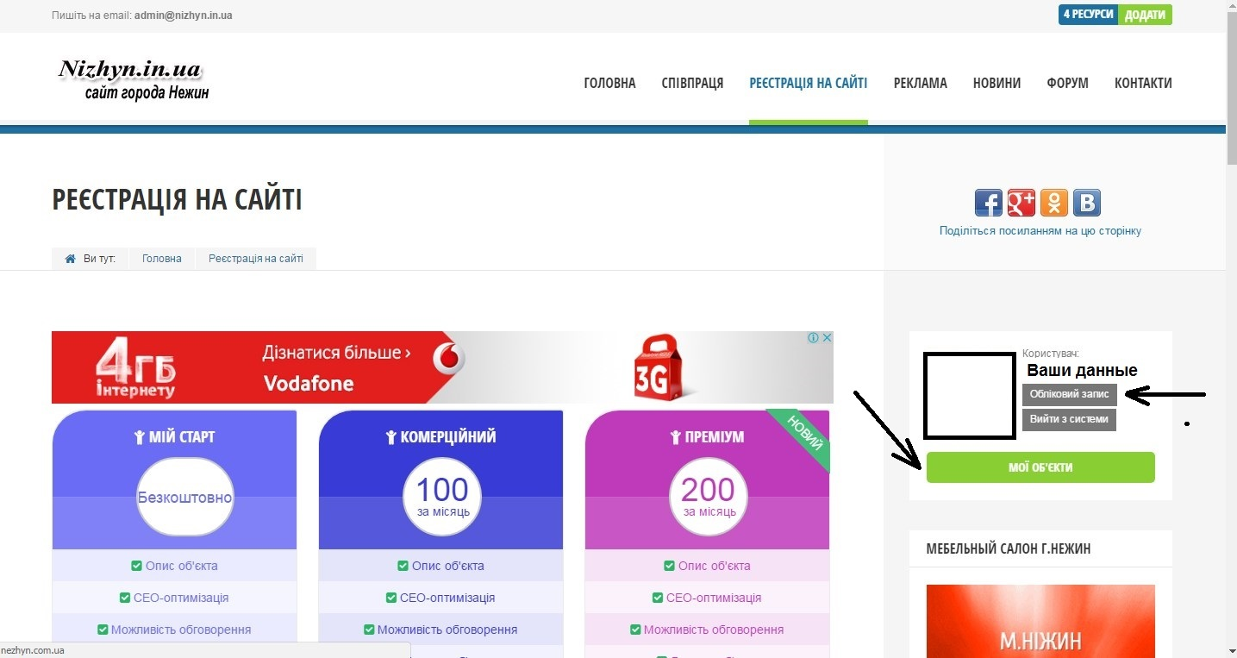
Зайти в учетную запись Вы можете сразу после авторизации, а в раздел "Мои объекты" после подтверждения администратором Вашей учетной записи и тарифного плана (Мой старт, Коммерческий, Премиум). По умолчанию бесплатный (Мой старт).
После подтверждения администратором Вы можете зайти в раздел "Мои объекты" (Скрин3)
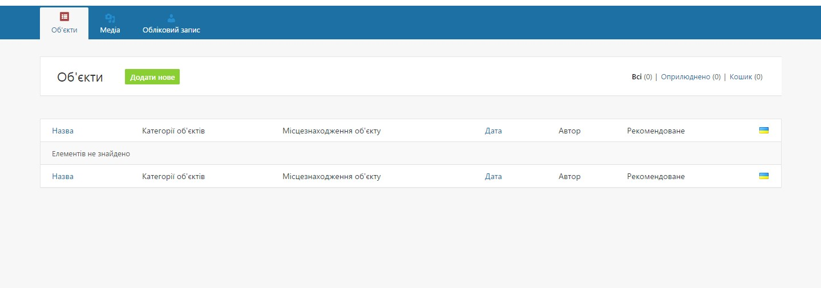

Нажав "Добавить новое" у Вас появится следующее меню ( Скрин 4)
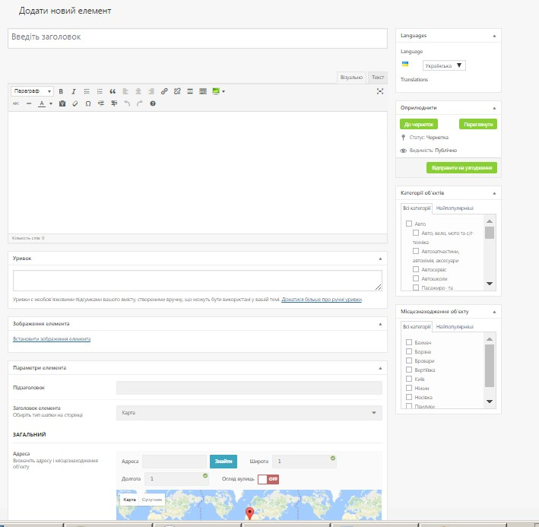

Где Вы вводите название магазина и заполняете все поля которые Вам доступны в Вашем тарифном плане, и нажимаете "Отправить на согласование" (Скрин 5)
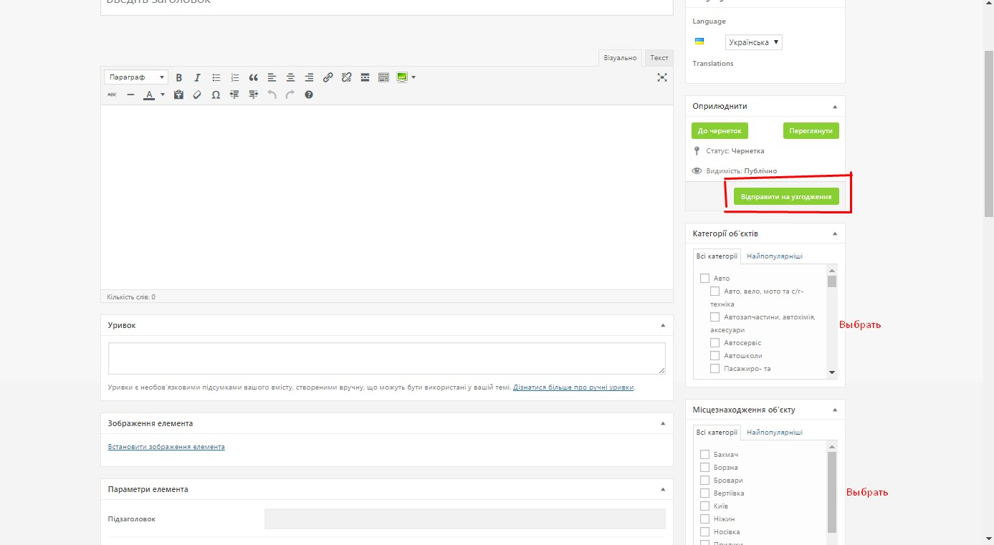
После подтверждения администратором Ваш объект появиться на карте и будет персональная страница (с фото, описанием, телефонами, адресом).

Вариант 2 . Регистрация с помощью электронной почты
Перейдя по ссылке http://nizhyn.in.ua/reyestraciya-na-sajti/
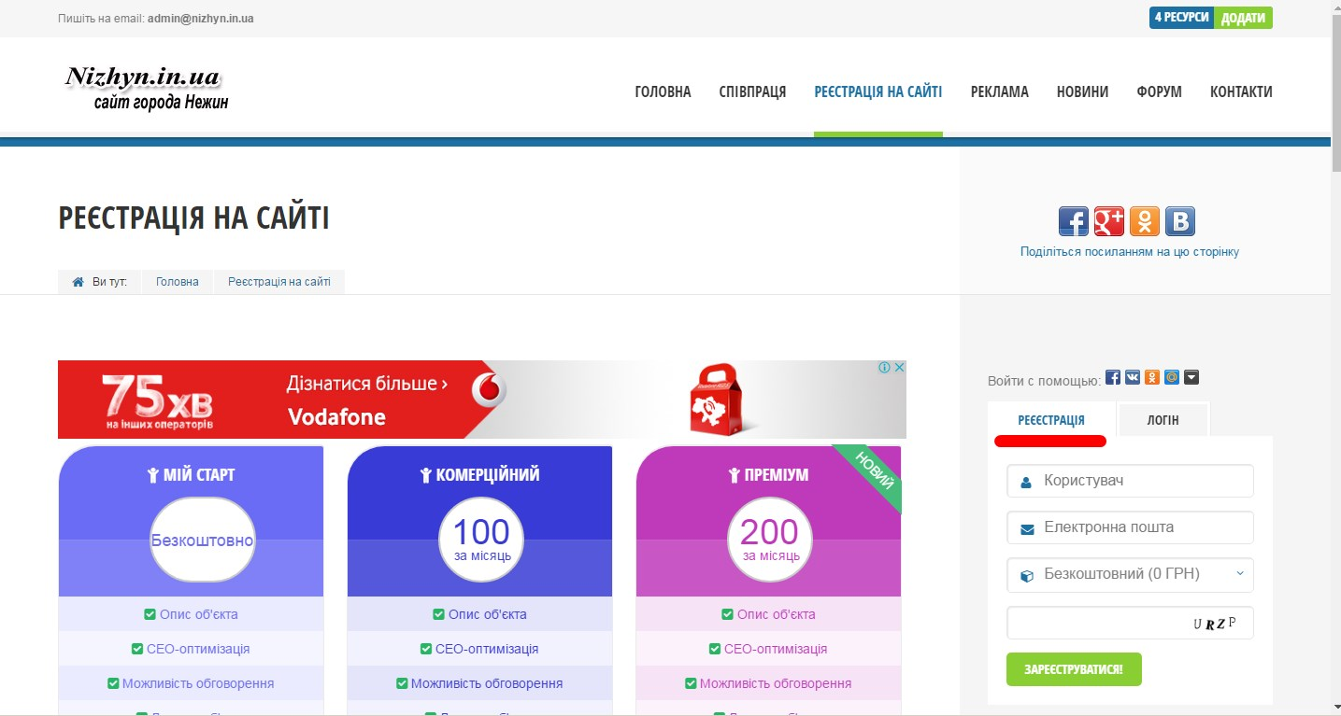
Пишем имя пользователя (английские буквы, почту, выбираем пакет по умолчанию бесплатный – Мой старт) вводите код подтверждения и нажимаете "Зарегистрироваться".
Вам на почту придет письмо со сменой пароля, нажав на ссылку Вам необходимо перейти и сменить пароль на свой!!!!!
Вам на почту, которую Вы указали при регистрации, придет сообщение :
Ім’я користувача: Ваше имя
Щоби змінити свій пароль, відвідайте наступну адресу:
<http://nizhyn.in.ua/wp-login.php?action==wOFdL8dEwXdDJFTks&login=Igorrad>
http://nizhyn.in.ua/wp-login.php

Перейдя по ссылке, Вы попадете в меню где НУЖНО сменить пароль!!!
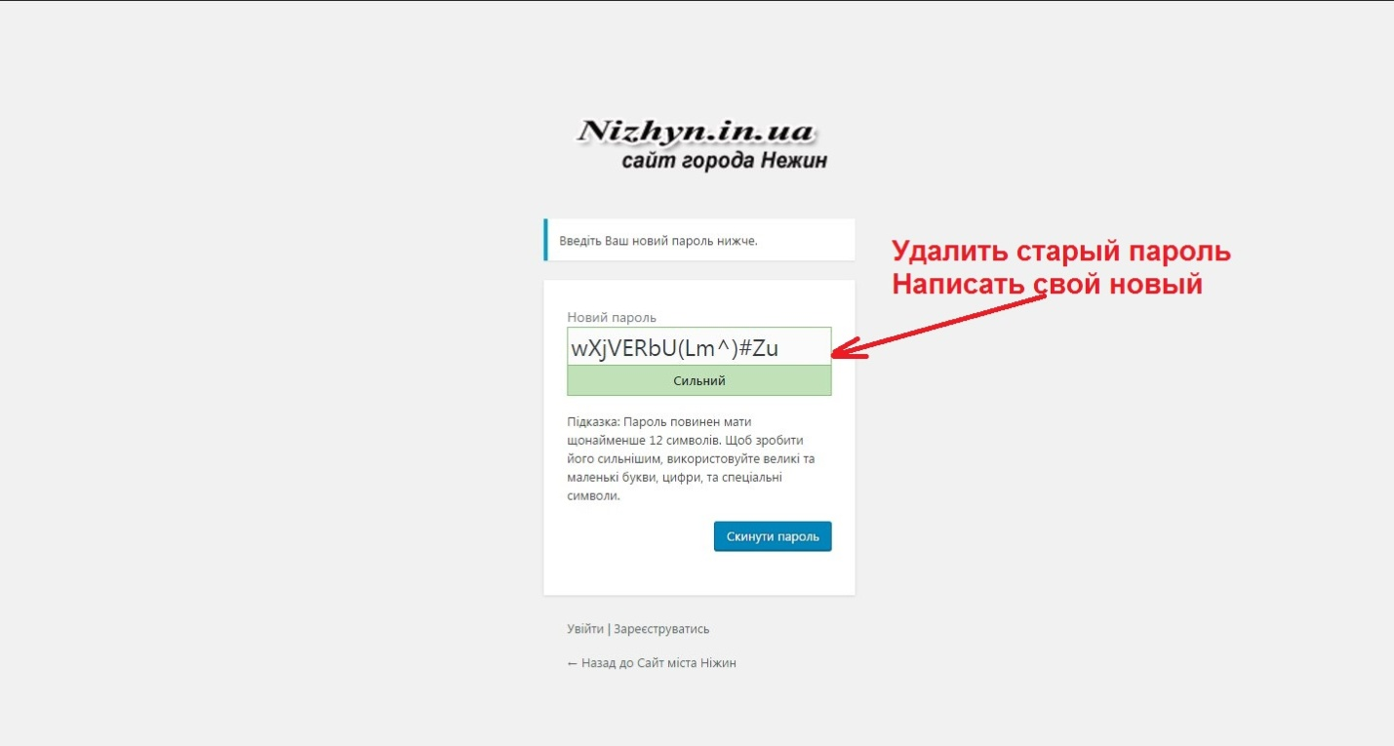

Все -теперь Вы можете перейти на ссылку http://nizhyn.in.ua/reyestraciya-na-sajti/
Перейти на логин и войти в Вашу запись с помощью имени при регистрации и пароля который Вы сменили.
Дальше после подтверждения администратором, Вы сможете добавить свои объекты как указано в первом варианте.
По всем возникающим вопросам - пишите: admin@nizhyn.in.ua

